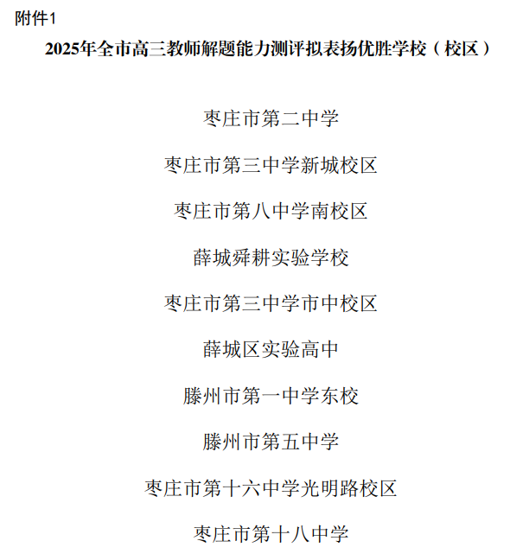
成果1：2025年度高三教师解题能力测评优胜学校

成果2：2024-2025学年全市教育教学工作优秀单位

成果3：每月一期教科研之窗

